PRESSMEDDELANDE Karlskrona 2012-01-19

Smarteyes skänker glasögon till hemlösa i Karlskrona för upp till 400 000 kronor

I samband med att Smarteyes idag öppnar en butik i Karlskrona kommer man att, tillsammans med LP-verksamheten som driver verksamhet för socialt utsatta, skänka synundersökningar och glasögon till stadens hemlösa. Smarteyes räknar med att skänka glasögon upp till ett värde av cirka 400 000 kronor.
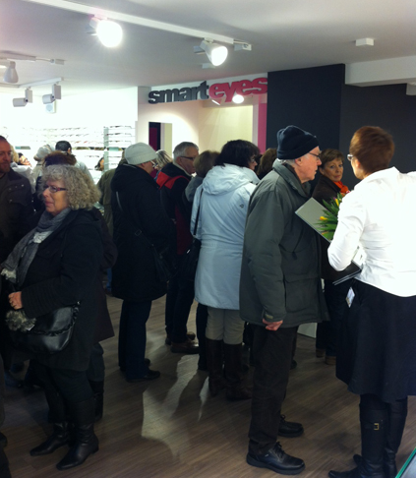
LP-verksamheten driver bland annat ett rehabiliteringscentrum med missbrukarvård och träffar många av Karlskronas hemlösa.
– Det handlar kanske om ett 100-tal personer i Karlskrona som inte har någon fast adress, säger Tomas Jönsson på LP-verksamheten som är en del av pingstförsamlingens sociala arbete i Karlskrona.

Synhälsa är ett mycket eftersatt område eftersom det helt enkelt inte finns resurser att prioritera det.
– Vi ser ett mycket stort behov av nya glasögon bland dem vi träffar. Många har trasiga glasögon som de försöker laga så gott det går eller gamla glasögon som inte längre är rätt för deras synfel. Det här är ett jättebra initiativ från Smarteyes och vi hoppas att fler företag i kommunen följer deras exempel, säger Tomas Jönsson.
I samband med att Smarteyes öppnar sin nya butik på Ronnebygatan 52 i Karlskrona vill man ta sitt samhällsansvar.
– Vi har vid tidigare butiksöppningar gjort liknande satsningar och hjälpt hemlösa och socialt utsatta med att få synundersökningar och glasögon, något som vi är mycket stolta över. Bland hemlösa är sällan ett par glasögon första prioritet, därför vill vi hjälpa till med det som vi är duktiga på, säger Fredrik Wistrand, vd på Smarteyes.

Smarteyes har ett unikt koncept att prissätta glasögon, man säljer moderna kvalitetsglasögon till fastpris utan tillägg, vilket gäller alla glasögon i butiken. Det oberoende prisjämförelseföretaget Prisfakta har gjort ett test som bekräftar att Smarteyes är billigast av alla butikskedjor och till och med billigare än webb-butikerna. Kvalitetsmässigt visar tidigare studier, att trots de låga priserna, håller Smarteyes samma höga kvalitet som konkurrenterna.

För ytterligare information kontakta:
Fredrik Wistrand, vd Smarteyes, tfn 0707-23 27 27
Tomas Jönsson, verksamhetsansvarig LP-verksamheten 0709-56 65 67
Bilder för fri publicering: Anna Creutz, tfn 0703-08 10 77

